**南京市2023届高三第一次模拟考试**

**化学试卷** 2023.02.09

注意事项:

1.本试卷考试时间为75分钟，试卷满分100分，考试形式闭卷;

2.本试卷中所有试题必须作答在答题卡上规定的位置，否则不给分;

3.答题前，务必将自己的学校、班级、姓名、准考证号用0.5毫米黑色墨水签字笔填写在答题卡上。

可能用到的相对原子质量:H1 C 12 N14 O 16 S 32 Mn 55 Fe 56

一、单项选择题:共13题，每题3分，共39分。每小题只有一个选项最符合题意。

1. 2022年11月29日，神舟十五号载人飞船成功发射，我国6名航天员首次实现太空会师。

下列说法错误的是

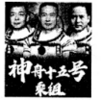

A．活性炭可用于吸附航天舱中异味 B. Na2O2可用作宇航乘组的供氧剂

C．镁铝合金可用作飞船零部件材料 D. SiO2可用作航天器的太阳能电池板

2．氧炔焰可用于焊接和切割金属，C2H2可利用反应CaC2+2H2O=C2H2 ↑+Ca(OH)2制备。

下列说法正确的是

A. CaC2只含离子键 B. H2O的空间构型为直线形

C. C2H2中C元素的化合价为-1 D.Ca(OH)2的电子式为



3.下列物质性质与用途不具有对应关系的是

A．氧化铝熔点高，可用作耐火材料 B．次氯酸钠具有强氧化性,可用作漂白剂

C. NaHCO3受热易分解，可用作泡沫灭火剂D. CuSO4能使蛋白质变性，可用作游泳池消毒剂

4．短周期主族元素X、Y、Z、W的原子序数依次增大。X的原子半径最小，Y是空气中含量最多的元素，基态时Z原子s能级和p能级的电子总数相等，W原子核外无未成对电子。下列说法正确的是

A．半径大小:r(X)<r(Z)<r(Y)<r(W) B．电离能大小:*I*1(Y)<*I*1(Z)

C.电负性大小: D.由X、Y、Z三种元素组成的化合物一定是碱



阅读下列资料，完成5~8题:周期表中VA族元素及其化合物作用广泛。氨是重要的化工原料，广泛用于生产铵盐、硝酸、纯碱、医药等;肼(N2H4）的燃烧热为624kJ·mol-1，是常用的火箭燃料;氮和磷都是植物生长的营养元素，单质磷可由磷酸钙、石英砂和碳粉在电弧炉中熔烧制得;砷化馆是典型的二代半导体材料，在700～900℃条件下，AsH3与Ga(CH3)3通过化学气相沉积可制得砷化馆晶体;铅锑合金一般用作铅蓄电池的负极材料。

5．氮及其化合物的转化具有重要应用，下列说法正确的是

A．栽种豆科植物作“绿肥”属于人工固氮

B．尿素[CO(NH2)2]属于含氮量较高的固态氮肥

c.自然界“氮循环”中不存在“NO3-**→**蛋白质”的转化

D.工业上利用反应生产纯碱



6．实验室制取少量NH3并探究其性质。下列装置不能达到实验目的的是

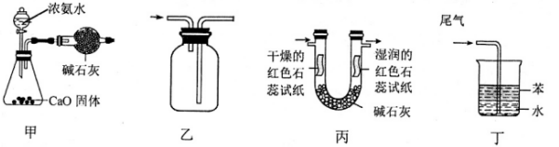

A．用装置甲制取NH3 B．用装置乙收集NH3

C．用装置丙检验NH3水溶液呈碱性 D．用装置丁吸收多余的NH3

7．下列说法正确的是

A.NH4+和NH3中的H一N一H键角相等 B. AsH3和 Ga(CH3)3晶体类型均为共价晶体

C. NH3和N2H4 都是由极性键构成的非极性分子D.基态砷原子（33As）核外价电子排布式为4s24p3

8．下列化学反应表示正确的是

A．肼的燃烧:



B．制单质磷:



C．制砷化家晶体:AsH3+Ga(CH3)3= GaAs+C3H12

D.铅蓄电池放电时的负极反应:Pb一2e-=Pb2+

9．在无水乙醇中发生单分子消去反应的机理如下:

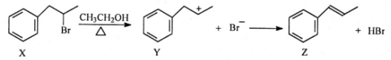

下列说法错误的是

A．X分子中含有1个手性碳原子 B. Y 中C原子的杂化类型为sp2

C.Z能使澳的CCl4溶液褪色 D.X和Z均能使酸性KMnO4溶液褪色

10．活性炭基材料烟气脱硝技术备受当前研究者关注，其反应原理为

C(s)+2NO(g)CO2(g)+N2(g) △H。下列说法错误的是



A．增大压强，平衡向脱硝方向移动 B.上述脱硝反应平衡常数K=



C．若烟气中O2含量过高，可能会产生二次污染 D.每处理标准状况下2.24LNO，转移电子0.2 mol

11．下列探究方案能达到探究目的的是

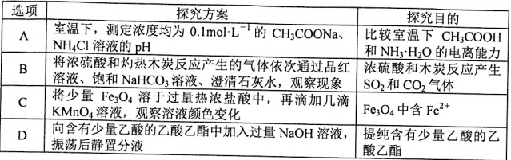

12．一种吸收SO2再经氧化得到硫酸盐的过程如题12图所示。室温下，用0.1mol·L-1NaOH溶液吸收SO2，若通入SO2所引起的溶液体积变化和H2O挥发可忽略，溶液中含硫物种的浓度c总=c(H2SO3)+c(HSO3-)+(SO32-)。H2SO3的电离常数分别为Ka1=1.29×10-2，Ka2=6.24×10-8。下列说法一定正确的是

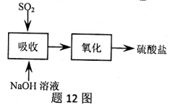

A.“吸收”应在较高的温度下进行 B.“吸收”所得溶液中: c(Na+) +c(H+)=c(HSO3-)+(SO32-)+c(OH-)

c.“吸收”所得c总=0.1mol·L-1溶液中:c(H2SO3)>(SO32-)

D.“氧化”调节溶液pH约为5，主要发生反应



13．甲烷-湿空气自热重整制过程中零耗能是该方法的一个重要优点，原理如下:

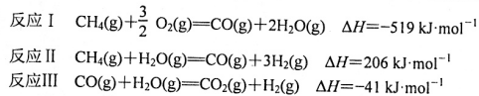

在1.0×105Pa下、按n始(CH4)∶ n始(空气)∶n 始(H2O)=1∶ 2∶1的混合气体以一定流速通过装有催化剂的反应管，CH4、O2的转化率及CO、CO2的选择性[CO的选择性与温度



的关系如题13图所示。下列说法错误的是

A．图中曲线②表示O2的转化率随温度的变化关系 B．由图可知，温度升高，CO选择性增大

c. 975K时,改用高效催化剂能提高平衡时CO2的选择性

D．其他条件不变，增大"TH)的值可提高CH4的转化率

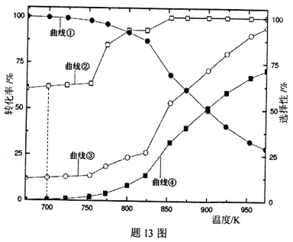

二、非选择题:共4题，共61分。

14.(17分）以大洋锰结核（主要由锰、铁氧化物组成，还含有Cu等元素）为原料，制备脱硫剂 MnxOy，可用于脱除煤气中的H2S。脱硫剂的制备、硫化、再生过程可表示如下。

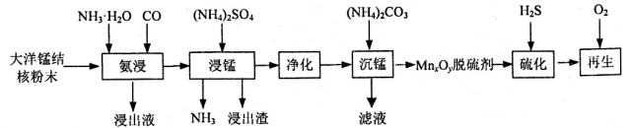

(1）上述过程中可循环的物质是 填化学式)。

(2)“氨浸”时，在浸出的[Cu(NH3)4]2+催化下，CO将结核中的MnO2转化为MnCO3。

发生反应的离子方程式为:



。

(3)“沉锰”中若产生a mol Mn(OH)2沉淀。现用5L一定浓度的Na2CO3溶液将其全部转化为MnCO3，需Na2CO3溶液的浓度至少为__...mol·L-1(用含a的表达式表示)。

已知:



(4)“沉锰”得到的MnCO3在空气中煅烧可制得脱硫剂 MnxOy

①测得煅烧过程中固体残留率[固体残留率=剩余固体的质量/起始MnCO3的质量×100%]随温度变化的曲线如题14图-1所示。975K时，煅烧MnCO3后得到固体产物为 (填化学式，写出计算过程）。

②工艺上控制温度煅烧MnCO3以生成更多含量的MnO2，其原因是 .

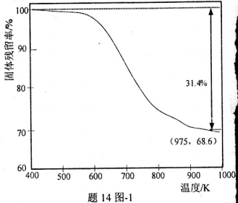

(5)MnO2的长方体晶胞结构如题14图-2所示，图中已表示出晶胞边长及坐标轴，题14图-3为沿y轴方向晶胞投影图。请在题14图-4方框中画出沿z轴方向的晶胞投影图

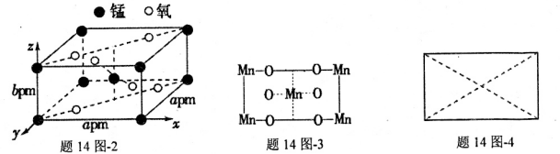

15. (15分）茆草酮（H）是一种新型稻田除草剂，其人工合成路线如下:

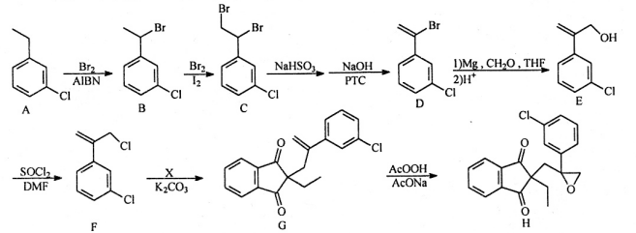

(1）茆草酮中含氧官能团的名称为 ;B→C的反应类型为 。

(2)E的一种同分异构体同时满足下列条件，写出该同分异构体的结构简式: 。

①分子中含有苯环，碱性条件下能与新制的氢氧化铜反应，生成砖红色沉淀;

②分子中有3种不同化学环境的氢原子。

(3)F→G反应中有HCl产生，则X的结构简式为

(4）写出以和 HCHO为原料，制备的合成路线流程图（无机试剂和有机溶剂任用，合成路线流程图示例见本题题干）。



16. (14分）实验室以氟碳饰矿（主要成分为CeFCO3）为原料制备CeO2粗品，并测定粗品中CeO2的含量。

(1）酸洗。氟碳饰矿和浓硫酸发生反应,生成Ce2(SO4)3等。酸洗不宜在玻璃器皿中进行，其原因是 。

(2）焙烧。Ce2(SO4)3在空气中高温焙烧可得到CeO2和 SO3，其反应方程式为 。

(3）测定粗品中CeO2的含量。部分实验操作为:

步骤Ⅰ 称取0.5000g 样品置于锥形瓶中，加入蒸馏水和浓硫酸，边搅拌边加入双氧水，低温加热至样品反应完全。

步骤II 煮沸,冷却后滴入催化剂硝酸银溶液,加入过量的(NH4)2S2O8溶液,将Ce(III)氧化为Ce(IV)，低温加热至锥形瓶中无气体产生[2(NH4)2S2O8+2H2O 4NH4HSO4+O2↑]。再次煮沸、冷却，用硫酸亚铁铵标准溶液滴定。



①“步骤Ⅰ”中加入双氧水的作用是 。

②“步骤Ⅱ”中“再次煮沸”的时间不宜太短，其原因是 。

③请补充完整制备(NH4)2Fe(SO4)2·6H2O晶体的实验方案:称取一定质量的铁粉， ，低温干燥。

已知:(NH4)2SO4+FeSO4+6H2O=(NH4)2Fe(SO4)2·6H2O

须使用的试剂:1mol·L-1HzSO4溶液、95%的乙醇溶液、(NH4)2SO4固体

17.(15分）CO2的资源化利用能有效减少CO2的排放，充分利用碳资源。

(1)1991年，Ashcroft 提出了甲烷二氧化碳重整的技术理论:气体分子吸附至催化剂表面后发生反应。500℃时，反应原理如下。

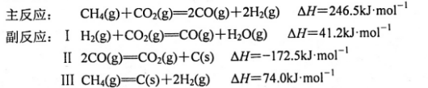

其中，副反应II、III形成的积碳易导致催化剂失去活性。

①在原料气中添加微量O2有利于保持催化剂的活性，其原因是

②在催化剂中添加少量多孔CaO能提高CO2转化率并保持催化剂的活性,其原因是

③主反应过程机理模型如题17图-1所示（*表示吸附在催化剂表面的活性物种）。根据反应机理，生成CO的过程可描述为 。

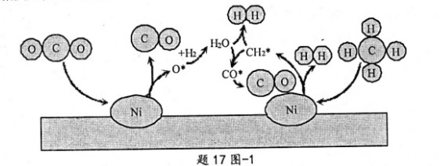

(2）我国科学家以Si/Bi材料作光电阴极、CO2饱和的0.5mol·L-1的KHCO3溶液作电解液( pH =7.4 ) ，将CO2转化为HCOOH，原理如题17图-2所示。

①根据图示，写出光电阴极电极反应式: 。

②从能源利用和资源综合利用角度分析该方法优点是 。

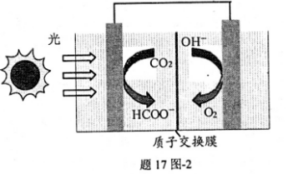

参考答案

